Presseinformation

Liebherr-Krane bauen an Europas erster CO₂-neutralen Therme in Mailand mit

⸺
Transport- und montageoptimierte Flat-Top Krane 125 EC-B 6 und 240 EC-B 12 Fibre
Fibre-Technologie ermöglicht starke Leistungswerte und leichtes Handling des Hubseils
Passgenaue Beratung und umfassender Service für erfolgreichen Kraneinsatz
Wo früher Pferde untergebracht waren, sprudelt schon bald das Thermalwasser: Im Mailänder Stadtteil San Siro entsteht derzeit Europas erste CO₂-neutrale Therme. Über Jahre hinweg verfielen die historischen Stallungen von De Montel. Nun wird dem 1,6 Hektar großen Areal neues Leben eingehaucht. Maßgeblich daran beteiligt sind die beiden transport- und montageoptimierten Liebherr-Krane 125 EC-B 6 und 240 EC-B 12 Fibre.
Mailand (Italien), 27. April 2023 – Betonkübel bewegen, Schalungen platzieren oder Stahlteile heben: Die Obendreherkrane unterstützen auf der Baustelle im Nordwesten Mailands bei verschiedenen Arbeiten für den Rohbau und die Sanierung der historischen Stallungen. Die Stallungen von De Montel im Jugendstil-Charakter wurden von 1915 bis 1918 erbaut und entwickelten sich schnell zu einem der renommiertesten Reitzentren Italiens. Nach dem Zweiten Weltkrieg setzte der Niedergang ein und die Anlage verfiel zunehmend.
Flexible Auslegerlängen
Nun gestaltet ein Flat-Top Kran 125 EC-B 6 mit einer maximalen Traglast von sechs Tonnen den Neuanfang mit. Der Kran verfügt über einen 50 Meter langen Ausleger und eine freistehende Hakenhöhe von 30 Metern. Mit einer Hakenhöhe von 44 Metern freistehend und einem 65 Meter langen Ausleger ist ein 240 EC-B 12 Fibre eingesetzt. Dieser Kran bietet zwölf Tonnen maximale Traglast.
Dank dieser Reichweiten erreichen die beiden Flat-Top Krane, ausgestattet mit smarten Assistenzsystemen für effiziente und sichere Hübe, alle Ecken der Baustelle optimal. Die Ausleger der Baureihe EC-B lassen sich in zweieinhalb-Meter-Schritten präzise an die Anforderungen der Baustelle anpassen.
Vorteile des Faserseils
Das „Fibre“ im Namen des 240 EC-B steht für die wegweisende Faserseiltechnologie von Liebherr. Fibre-Krane erreichen deutlich stärkere Leistungswerte im Vergleich zu ihren Brüdern mit Stahlseil. Zudem ist das Faserseil langlebiger, lässt sich beim Einscheren aufgrund des geringeren Eigengewichts leichter handhaben und eine Wartung gestaltet sich dank der Schmierfreiheit unkomplizierter. Ein weiterer Vorteil: Der Kranfahrer kann auf einen Blick erkennen, wann das Faserseil gewechselt werden muss. Die Bestandteile des Mantels nutzen sich unterschiedlich ab – die rote Schicht dient als Hinweis auf die bevorstehende Ablegereife. Das erhöht die Sicherheit im Betrieb.
Größtes italienisches Stadt-Spa
Unterhalb der Baustelle, in fast 300 Metern Tiefe, verlaufen Thermalwasserquellen. Deshalb ist das Areal prädestiniert für eine Thermenlandschaft. Das größte italienische Stadt-Spa zeichnet sich vor allem durch seine Nachhaltigkeit aus. Im Betrieb soll die Therme keine CO₂-Emissionen verursachen. Dafür setzen die Verantwortlichen auf ein ganzes Bündel an Maßnahmen, wie zum Beispiel Fotovoltaikanlagen, Solarthermiepaneele, einen Fernwärmenetzanschluss, die Wiederverwendung von Regenwasser und die Energierückgewinnung aus Abfällen.
Optimales Gesamtpaket
Das Bauunternehmen Techbau S.p.A mit Hauptsitz in Castelletto Sopra Ticino (NO) kaufte die Krane für dieses Projekt über den Liebherr-Werkshändler Niederstätter. „Wir haben uns für Liebherr-Krane aufgrund der professionellen Beratung durch Niederstätter entschieden. Die Flat-Top Krane 125 EC-B 6 und 240 EC-B 12 Fibre eignen sich mit ihrer Ausstattung, Traglast und Reichweite bestens für dieses Projekt“, sagt Projektmanager Mario Corrias von Techbau. Niederstätter unterstützt zudem bei der Wartung und im Service der Krane. Je nach Baustellenfortschritt sollen die Krane gegen Ende 2023 demontiert werden.
Über die Liebherr-Sparte Turmdrehkrane
Mehr als sieben Jahrzehnte Erfahrung machen Liebherr zum anerkannten Spezialisten für Hebetechnik auf Baustellen aller Art. Das Spektrum von Liebherr Tower Cranes umfasst ein umfangreiches Programm hochwertiger Turmdrehkrane, die weltweit eingesetzt werden. Dazu zählen Schnelleinsatz-, Obendreher-, Verstellausleger- und Spezialkrane sowie Mobilbaukrane. Neben den Produkten bietet Liebherr Tower Cranes ein breites Angebot an Dienstleistungen, die das Portfolio vervollständigen: Die Tower Crane Solutions, das Tower Crane Center und den Tower Crane Customer Service.
Über die Firmengruppe Liebherr
Die Firmengruppe Liebherr ist ein familiengeführtes Technologieunternehmen mit breit diversifiziertem Produktprogramm. Das Unternehmen zählt zu den größten Baumaschinenherstellern der Welt. Es bietet aber auch auf vielen anderen Gebieten hochwertige, nutzenorientierte Produkte und Dienstleistungen an. Die Firmengruppe umfasst heute über 140 Gesellschaften auf allen Kontinenten. In 2022 beschäftigte sie mehr als 50.000 Mitarbeiterinnen und Mitarbeiter und erwirtschaftete einen konsolidierten Gesamtumsatz von über 12,5 Milliarden Euro. Gegründet wurde Liebherr im Jahr 1949 im süddeutschen Kirchdorf an der Iller. Seither verfolgen die Mitarbeitenden das Ziel, ihre Kunden mit anspruchsvollen Lösungen zu überzeugen und zum technologischen Fortschritt beizutragen.
Bilder
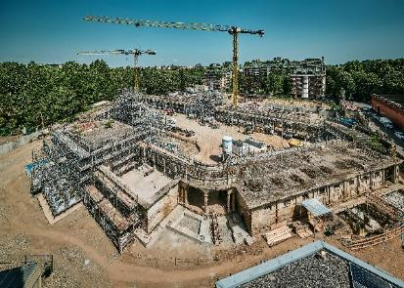
liebherr-ec-b-san-siro-italy-01.jpg
Ein 125 EC-B 6 und 240 EC-B 12 Fibre von Liebherr sind am Bau einer nachhaltigen Therme in Mailand (Italien) beteiligt.
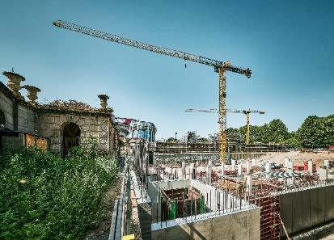
liebherr-ec-b-san-siro-italy-02.jpg
Die historischen Stallungen von De Montel werden in die neue Anlage integriert.
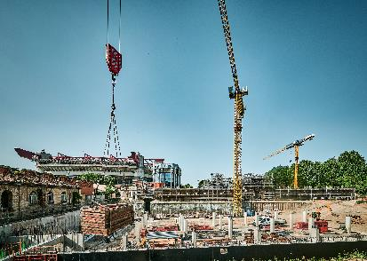
liebherr-ec-b-san-siro-italy-03.jpg
Die Flat-Top Krane unterstützen bei der Sanierung und den Rohbauarbeiten noch bis Ende 2023.

Kontakt
Daniel Häfele
Global Communication
Telefon: +49 7351 / 41 - 2330
E-Mail: daniel.haefele@liebherr.com
Veröffentlicht von
Liebherr-Werk Biberach GmbH
Biberach / Deutschland
www.liebherr.com

